图像处理第四次作业报告

姓名
班级
学号
电话
Email
日期

目录

作业提交时间：2025年5月29日20:00前
邮件主题和作业压缩包文件命名格式：班级-学号-姓名-第四次作业(eg:软件210X-221XXXX-张三-第四次作业)。
word首页给出姓名、班级、学号。

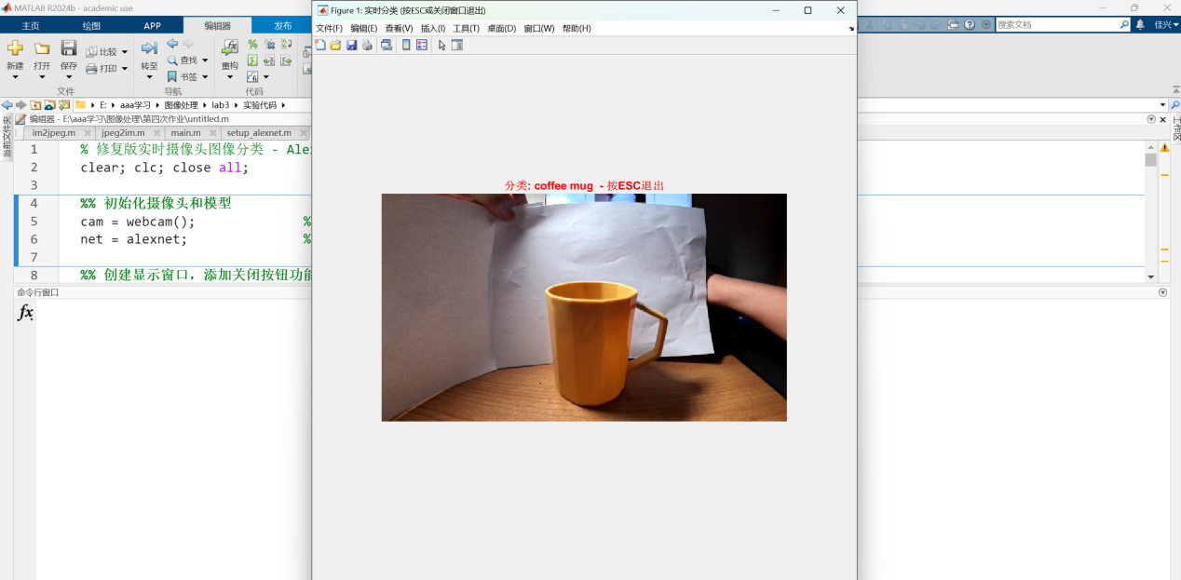clear; clc; close all;
%% 初始化摄像头和模型
cam = webcam(); % 创建摄像头对象
net = alexnet; % 加载AlexNet模型
%% 创建显示窗口，添加关闭按钮功能
fig = figure('Name', '实时分类 (按ESC或关闭窗口退出)', ...
'Position', [100, 100, 600, 500], ...
'KeyPressFcn', @keyPressCallback, ...
'CloseRequestFcn', @closeCallback);
% 全局变量控制循环
global keepRunning;
keepRunning = true;
%% 初始化显示
img = snapshot(cam);
h_img = imshow(img);
h_title = title('正在初始化...', 'FontSize', 12, 'Color', 'blue');
%% 实时分类循环（减少闪烁）
frame_count = 0;
current_label = '';
current_confidence = 0;
while keepRunning && ishandle(fig)
frame_count = frame_count + 1;
% 采集图像
img = snapshot(cam);
% 每10帧才进行一次分类
if mod(frame_count, 10) == 1
% 预处理：调整尺寸到227x227
img_resized = imresize(img, [227, 227]);
% 分类
[label, scores] = classify(net, img_resized);
confidence = max(scores) * 100;
% 只有结果显著变化时才更新标题
if ~strcmp(string(label), current_label) || abs(confidence - current_confidence) > 5
current_label = string(label);
current_confidence = confidence;
% 更新标题
set(h_title, 'String', sprintf('分类: %s - 按ESC退出', ...
current_label), ...
'Color', 'red', 'FontWeight', 'bold');
end
end
% 更新图像（不重新创建imshow）
set(h_img, 'CData', img);
% 控制刷新率 - 暂停100毫秒
pause(0.1);
% 刷新显示
drawnow limitrate;
end
%% 清理资源
fprintf('正在关闭摄像头...\n');
clear cam;
close all;
fprintf('程序已安全退出\n');
%% 回调函数
function keyPressCallback(~, event)
global keepRunning;
if strcmp(event.Key, 'escape')
fprintf('检测到ESC键，准备退出...\n');
keepRunning = false;
end
end
function closeCallback(~, ~)
global keepRunning;
fprintf('窗口关闭请求，准备退出...\n');
keepRunning = false;
delete(gcf);
end

